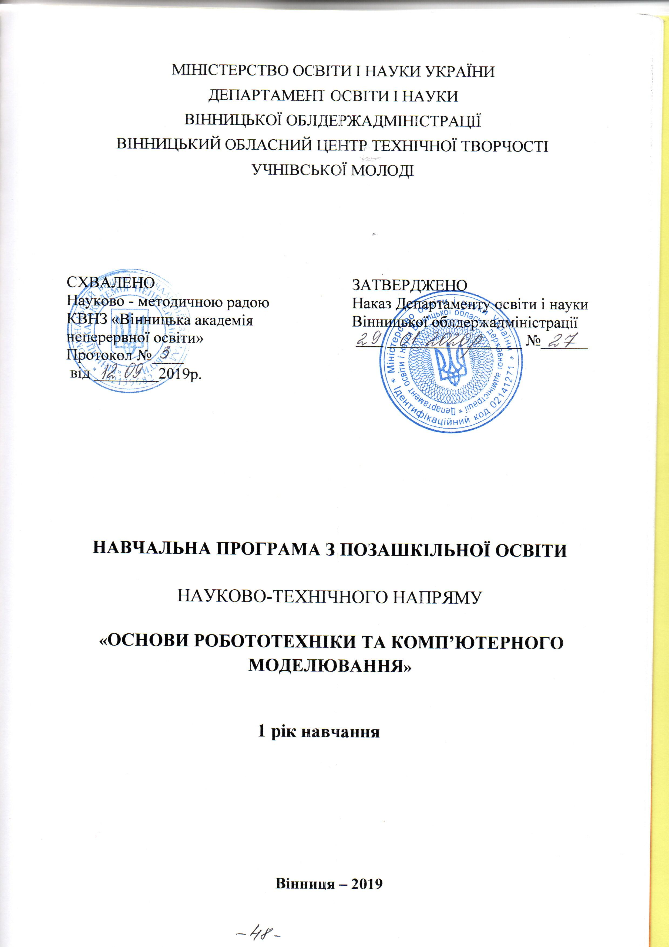

Укладач:
Барабан Сергій Володимирович – кандидат технічних наук, доцент кафедри комп’ютерних наук Вінницького національного технічного університету, керівник гуртка «Основи робототехніки та комп’ютерного моделювання» Вінницького обласного Центру технічної творчості учнівської молоді.

Рецензенти:
Белзецький Р. С.
кандидат технічних наук, доцент кафедри комп’ютерних наук Вінницького національного технічного університету, керівник гуртка «Основи робототехніки та комп’ютерного моделювання» Вінницького обласного Центру технічної творчості учнівської молоді.

Косовець О.П.
кандидат педагогічних наук, керівник гуртка-методист Вінницького обласного Центру технічної творчості учнівської молоді.

МІНІСТЕРСТВО ОСВІТИ І НАУКИ УКРАЇНИ
ДЕПАРТАМЕНТ ОСВІТИ І НАУКИ
ВІННИЦЬКОЇ ОБЛДЕРЖАДМІНІСТРАЦІЇ
ВІННИЦЬКИЙ ОБЛАСНИЙ ЦЕНТР ТЕХНІЧНОЇ ТВОРЧОСТІ
УЧНІВСЬКОЇ МОЛОДІ

СХВАЛЕНО  Науково - методичною радою  КВНЗ «Вінницька академія  неперервної освіти»  Протокол №____  від ________ 2019 р. | ЗАТВЕРДЖЕНО  Наказ Департаменту освіти і науки Вінницької облдержадміністрації  2019 р. №______

НАВЧАЛЬНА ПРОГРАМА З ПОЗАШКІЛЬНОЇ ОСВІТИ

НАУКОВО-ТЕХНІЧНОГО НАПРЯМУ

«Основи робототехніки та комп’ютерного моделювання»

1 рік навчання

Вінниця 2019

ПОЯСНЮВАЛЬНА ЗАПИСКА

Робототехніка це проектування, конструювання та програмування всіляких інтелектуальних механізмів – роботів, які мають модульну структуру і володіють потужними мікропроцесорами. На сьогоднішній день робототехніка вже виділена в окрему галузь, оскільки автоматизація досягла такого рівня, при якому технічні об'єкти використовуються не тільки при обробці різних предметів, а й починають самостійно виконувати обслуговування і планування.
Інтенсивне застосування роботів у побуті, на виробництві, у воєнній промисловості вимагає від користувачів володінням сучасними знаннями в галузі управління роботами. Це дозволить використовувати інтелектуальні, безпечні та більш сучасні автоматизовані системи.
Актуальність даної навчальної програми пов’язана з популяризацією професії інженера та розвитком робототехніки.
Мета програми - формування компетентностей особистості засобами комп’ютерного моделювання та робототехніки.
Навчальна програма реалізується у гуртку науково-технічного напряму інформаційно-технічного профілю. Програма спрямована на залучення вихованців до сучасних технологій конструювання, програмування та використання роботизованих пристроїв (наборів Arduino).
Дана програма розрахована на вихованців віком від 10 до 18 років.
Основні завдання програми полягають у формуванні таких компетентностей:
пізнавальна – оволодіння основними поняттями робототехніки, технічного конструювання та моделювання роботів, написання керуючих комп'ютерних програм;
практична – закріплення та поглиблення вмінь і навичок конструювання роботів з використанням відповідних матеріалів й інструментів; удосконалення умінь і навичок програмування в галузі робототехніки;
творча – розвиток образного, технічного мислення, проектування та створення власних комп'ютерних програм та програм керування діючими моделями роботів, розвиток пізнавальної активності, стійкого інтересу до робототехніки;
інформаційно-комунікаційна – впевнене і відповідне застосування інформаційно-комунікаційних технологій (ІКТ) для створення, пошуку, обробки та обміну інформацією під час проектування роботів; розуміння етики роботи з інформацією (авторське право, інтелектуальна власність тощо);
соціальна – створення умов для самореалізації, соціальної адаптації дітей, виховання культури праці, дисципліни, точності й акуратності, вміння працювати в команді.
Навчальна програма передбачає:
основний рівень – 216 год. (6 год. на тиждень).
Реалізація мети і завдань програми здійснюється у процесі проведення теоретичних та практичних занять.
Зміст програми базується на знаннях, уміннях і навичках, набутих вихованцями при вивченні таких навчальних предметів, як: «Фізика», «Математика» та «Інформатика». Запропонований для вивчення теоретичний матеріал та практичні завдання, їх послідовність та структурованість відповідають дидактичним принципам: наступності, доступності та науковості.
Програма передбачає варіативність технологій, методів та форм навчання. У процесі організації освітнього процесу поряд із груповими та колективними формами роботи проводиться індивідуальна робота з учнями, в тому числі при підготовці до різноманітних змагань, виставок та інших масових заходів.
Навчання у гуртку не потребує спеціальної підготовки та спеціальних знань. Навчальний матеріал програми адаптований до занять з вихованцями різного рівня підготовки відповідно до їх вікових особливостей.
Для створення роботів використовується набір Arduino. При розробці програми, за якою діятиме модель, залежно від комплектування набору,
використовуються мови програмування Arduino.
Набір Arduino дозволяє вихованцям у формі пізнавальної гри дізнатися багато нового про робототехніку та розвинути навички, необхідні в подальшому житті. Arduino-робот допомагає зрозуміти основи робототехніки, наочно реалізувати складні алгоритми, проаналізувати питання, пов'язані з автоматизацією виробничих процесів та процесів управління.
Перевірка та оцінювання знань й умінь вихованців здійснюється під час виконання ними практичних робіт, а також під час проведення змагань та підсумкових виставок.
Програма є орієнтовною. За необхідності керівник гуртка може внести до програми певні зміни, які не повинні впливати на загальний зміст навчальної програми та кількість навчальних годин. Незмінними мають залишатися мета, завдання і прогнозований результат освітньої діяльності.

Основний рівень, перший рік навчання

НАВЧАЛЬНО-ТЕМАТИЧНИЙ ПЛАН
№ п/п | Розділ, тема | Кількість годин
 |  | теоретичних | практичних | усього
 | Вступне заняття | 2 | 1 | 3
 | Основи конструювання | 2 | 10 | 12
 | Перші моделі | 7 | 53 | 60
 | Програмування роботів у середовищі Arduino IDE | 9 | 12 | 21
 | Програмування роботів | 5 | 10 | 15
 | Алгоритм управління | 5 | 10 | 15
 | Задачі для робота | - | 27 | 27
 | Самостійна проектна діяльність у групах на вільну тему | - | 30 | 30
 | Підготовка моделей до змагань | 3 | 27 | 30
 | Підсумкове заняття | 3 | - | 3
 | Разом | 36 | 180 | 216

ЗМІСТ ПРОГРАМИ

1. Вступне заняття (3 год.)
Мета і завдання роботи гуртка. Ознайомлення з поняттями «інформатика», кібернетика». Введення поняття «робот». Покоління роботів. Класифікація роботів. Що таке робототехніка. Історія розвитку робототехніки. Знайомство з деталями конструктора.

2. Основи конструювання (12 год.)
Основи конструювання роботів. Набір Arduino та правила роботи з ним. Специфікація набору Arduino.
Практична частина. Складання непрограмованих моделей. Способи кріплення деталей. Висока вежа. Механічний маніпулятор (хваталки). Механічна передача. Поняття передачі. Основи конструювання роботів. Особливості конструювання Arduino - роботів. Передавальне відношення. Дзига. Ручний міксер. Редуктор. Повторення вивчених команд. Розробка та конструювання власних моделей.

3. Перші моделі (60 год.)
Знайомство з контролером Arduino Uno. Кнопки управління. Передача
програми. Запуск програми. Запуск найпростішої програми за шаблоном. Параметри мотора та індикаторів. Вплив заданих параметрів на роботу моделі. Датчики та їх параметри: датчик дотику; датчик освітленості. Практична частина. Модель «Вимикач світла». Візки. Історія колеса. Одномоторний візок. Повнопривідний візок. Візок з автономним управлінням. Візок з автономним управлінням. Візок із зміною передавального відношення. Крокуючий робот. Двомоторний візок. Повний привід.
Стандартні моделі Arduino. Збирання стандартних моделей Arduino.
Бот-позашляховик, триколісний бот, лінійний повзун, дослідник, нападник кіготь, гоночна машина – «Автобот», шарікопульт, робот-база з 3-ма двигунами.

4. Моделювання віртуальних роботів за допомогою програми Arduino IDE (21 год.)
Знайомство з інтерфейсом програми. Керування мишею, керування камерою. Режим інструкцій для складання моделі. Поняття технічного завдання. Практична частина. Розробка інструкції для складання власної моделі. Розробка технічних карт.

5. Програмування роботів (15 год.)
Історія створення мови Wiring. Компіляція програм. Знайомство з
середовищем програмування. Візуальні мови програмування. Розділи програми, рівні складності. Основне робоче вікно програми. Режими програми. Передача і запуск програми. Команди. Вікно інструментів. Зображення команд в програмі і на схемі. Робота з піктограмами, з'єднання команд.
Основи алгоритмізації. Поняття алгоритму та його базові структури.
Виконавець алгоритму. Типи команд. Команди дії. Базові команди. Управління моторами. Команди очікування. Керуючі структури.
Модифікатори.
Практична частина. Ознайомлення з командами: запуск мотору вперед; ввімкни лампочку; чекай; запуск мотору назад; стоп. Складання програми за шаблоном. Передача і запуск програми.

6. Алгоритми управління (15 год.)
«Органи почуттів» робота – датчики. Рух з використанням датчику дотику. Цикл. Гра в робота. Написання програм для виконавця з обмеженим набором команд, використання команд «початок циклу» і «кінець циклу» для організації
повторень у програмі, розшифровка програми з повторенням групи команд. Паралельні процеси. Підпрограми. Релейний регулятор. Рух з одним датчиком освітленості. Рух з двома датчиками освітленості. Пропорційний регулятор.
Практична частина. Робота з датчиком освітленості: вимірювання змін освітленості в приміщенні, дослідження здатності різних поверхонь на відбивання світла, складання програм, що включають команди «Чекай, поки стане світліше», «Чекай, поки стане темніше». Програми для моделі світлофора. Програми для плавного повороту.
7. Задачі для робота (27 год.)
Практична частина. Складання програми з використанням параметрів, зациклення програми. Умова, умовний перехід. Датчик дотику (продовження знайомства з командами: чекай натиснуто, чекай віджата, кількість натискань) Датчик кольору (вплив предметів різного кольору на показники датчика). Рух по кривій. Поворот на місці. Рух з використанням двох датчиків освітленості. Рух з використанням датчика ультразвуку. «Рух по квадрату». «Рух вздовж сторін багатокутників». «Рух по колу». «Рух по спіралі». «Рух по кімнаті». «Рух вздовж стіни». Кегельрінг. Танець у колі. Додаткові датчики та їх програмні блоки: блоки відправки повідомлення (Send Message), прийому повідомлення (Receive Massage), доступу до файлу (File Access), калібрування (Calibrate), скидання значень двигуна (Reset Motor), завантаження з Інтернету (Web Downloads) та
додаткових датчиків.

8. Самостійна проектна діяльність у групах на вільну тему (30 год.)
Практична частина. Розробка і затвердження тем проектів. Конструювання моделі, її програмування групою розробників. Презентація моделей. Моделювання та програмування роботів для участі у змаганнях: «Перетягування канату», «Сумо», «Тріатлон». Розробка групового проекту на вільну тему.

9. Підготовка моделей до змагань (30 год.)
Робота в Інтернеті. Пошук інформації про Arduino-змагання, описи моделей, технології складання і програмування Arduino-роботів. Практична частина. Підготовка до змагань. Відзначення кращих вихованців.

10. Підсумкове заняття (3 год.)
Підведення підсумків.

ПРОГНОЗОВАНИЙ РЕЗУЛЬТАТ

Вихованці мають знати:
− правила безпечної роботи при роботі з електроприладами; − конструктивні особливості моделей, споруд та механізмів наборів Arduino;
− комп'ютерне середовище, що включає в себе мову програмування;
− алгоритм передачі програми в мікроконтролер.

Вихованці мають уміти:
− працювати з різними джерелами інформації (періодикою, каталогами, Інтернетом тощо), вивчати та обробляти отриману інформацію;
− самостійно вирішувати технічні завдання у процесі конструювання
роботів;
− створювати діючі моделі роботів на основі набору Arduino за розробленою схемою та власним задумом;
− самостійно створювати програми на комп'ютері, використовуючи необхідне комп'ютерне середовище;
− завантажувати програми в мікроконтролер;
− виконувати налагодження програми при необхідності;
− демонструвати технічні можливості роботів.

Вихованці мають набути досвід:
− складання алгоритму дій для виконавця із заданим набором команд;
− правильного підключення до блоку Arduino зовнішніх пристроїв, передавання програми за допомогою пристрою Bluetooth;
− складання, налагодження і модифікування програми для різних виконавців, зібраних з Arduino;
− самостійного пошуку, аналізу та відбору інформації з використанням нових інформаційних технологій для вирішення пізнавальних та конструкторських завдань з механіки;
− проектної діяльності;
− роботи в малій групі.

ОРІЄНТОВНИЙ ПЕРЕЛІК ОБЛАДНАННЯ

1. Довідник для вчителя та учня з базових моделей - 6 шт.
2. Зошит практичних робіт для учнів - 15 шт.
3. Базовий набір-конструктор робота Arduino розрахований на 2 учні – 6 шт.
4. Ресурсний набір робота Arduino – 6 шт. 5. Комп’ютерний клас з операційною системою Windows або MacOS або планшети (група не більше 15 осіб, робочих станцій не менше 6) - 1 шт.
6. Середній сервомотор - 6 шт.
7. Інфрачервоний датчик - 6 шт.
8. Пульт дистанційного керування - 6 шт.
9. Датчик освітленості - 6 шт.
10. Зарядний пристрій - 6 шт.
11. Поля для змагань та тренувань роботів.

ЛІТЕРАТУРА
1. Хуанг, Б. Аrduino для изобретателей. Обучение электронике на 10 занимательных проектах: Пер. с англ. / Б. Хуанг, Д. Ранберг. — СПб.: БХВ-Петербург, 2018. — 288 с.: ил. ISBN 978-5-9775-3972-2.
2. Момот М. В. Мобильные роботы на базе Arduino. — 2-е изд., перераб. и доп. — СПб.: БХВ-Петербург, 2018. — 336 с.: ил. — (Электроника) ISBN 978-5-9775-3861-9.
3. Русин Г. С., Дубовик Е. В., Иркова Ю. А. ПРИВЕТ, РОБОТ! МОЯ ПЕРВАЯ КНИГА ПО РОБОТОТЕХНИКЕ — СПб.: «Наука и Техника», 2018. — 304 с., ил. ISBN 978-5-94387-757-5
4. Белов А.В. Программирование ARDUINO. Создаем практические устройства.— СПб.: Наука и Техника, 2018.— 272 с., илл. ISBN 978-5-94387-882-4
5. Гололобов В. Н. ARDUINO для любознательных или паровозик из Ромашково — СПб.: Наука и Техника, 2018.— 368 с., илл. ISBN 978-5-94387-879-4 ISBN 978-5-94387-879-4
6. Винницкий, Ю. А. Scratch и Arduino для юных программистов и конструкторов/ Ю. А. Винницкий, А. Т. Григорьев. — СПб.: БХВ-Петербург, 2018. — 176 с.: ил. ISBN 978-5-9775-3937-1
7. Монк, Саймон Электроника. Теория и практика — 4-е изд.: Пер. с англ. / Саймон Монк, Пауль Шерц. — СПб.: БХВ-Петербург, 2018. — 1168 с.: ил. — (Электроника) ISBN 978-5-9775-3847-3
8. Яценков В. С. От Arduino до Omega: платформы для мейкеров шаг за шагом. — СПб.: БХВ-Петербург, 2018. — 304 с.: ил. — (Электроника) ISBN 978-5-9775-3863-3
9. Иго Т. Arduino, датчики и сети для связи устройств: Пер. с англ. — 2-е изд. — СПб.: БХВ-Петербург, 2015. — 544 с.: ил. ISBN 978-5-9775-3566-3
10. Блум Джереми Изучаем Arduino: инструменты и методы технического волшебства: Пер. с англ. — СПб.: БХВ-Петербург, 2015. — 336 с.: ил. ISBN 978-5-9775-3585-4

